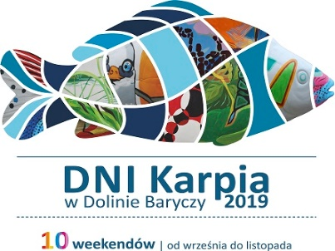
INFORMACJA PRASOWA DNI KARPIA 2019 W DOLINIE BARYCZY
Zaplanuj swój karpiowy weekend z Dniami Karpia w Dolinie Baryczy
Dni Karpia to jesienny cykl wydarzeń promujących wyjątkowość Doliny Baryczy. Zapraszamy po raz 14. do regionu, którego tradycje rybackie sięgają 800 lat. W 2019 nasi partnerzy – przedsiębiorcy, samorządy i organizacje, prześcigając się w pomysłach na uatrakcyjnienie oferty, zaplanowali ponad 80 wydarzeń plenerowych, aktywnych, wędkarskich, edukacyjnych i kulinarnych, odbywających się przez 10 weekendów od września do listopada.
Podczas Dni Karpia we wrześniu, październiku i listopadzie można aktywnie spędzić czas, zabrać dzieci, zaprosić znajomych, spotkać się z rodziną – ponad 80% wydarzeń jest szczególnie przyjaznym rodzinom! Jesienne weekendy nigdzie nie są tak piękne i bogate w atrakcje jak w Dolinie Baryczy. Specjalnie dla spragnionych przygody, świeżego powietrza, spektakularnych przelotów ptaków stworzyliśmy harmonogram weekendowy wydarzeń. Edycja 2019 jest wyjątkowa także ze względu na pojawienie się wielu nowości w programie, aż 23 wydarzenia to nowe propozycje w kalendarzu imprez m.in.: objazdowe wycieczki z przewodnikiem szlakiem wielkich rodów Doliny Baryczy, warsztaty kiszenia z Masterchef Junior Julką Cymbaluk (z kartą dużej rodziny obowiązuje zniżka na udział w wydarzeniu!), wypieki kolorowej rybki w Kawiarniach Familijnej, Drzwi otwarte w Gospodarstwie Ruda Żmigrodzka Ośrodku Edukacji w Krośnicach, impreza plenerowa Las. Knieja. Dziczyzna – gdzie można będzie pokosztować ryby ale i dziczyzny z naszych lasów, nowością są również interaktywne zajęcia dla dzieci w wieku od 1. do 3. roku życia i ich rodziców.
Zwiedzenie Doliny Baryczy można zacząć od udziału w zawodach wędkarskich, spływie kajakiem czy rajdzie rowerowym, zakończyć kolacją rybną lub tańcem i śpiewem na imprezie plenerowej, a rano wziąć udział w przejażdżce bryczką lub udać się na spacer z ornitologiem. Zapraszamy do poznawania smaków i korzystania z usług turystycznych Doliny Baryczy – szczególnie polecamy te wyróżnione znakiem Dolina Baryczy Poleca. Znak pozwoli odnaleźć ofertę najwyższej jakości, tworzoną przez ludzi z pasją.
W tym roku każdy, kto zakupi bilet na wydarzenie płatne lub odbierze bon na wydarzeniu bezpłatnym może wybrać w systemie internetowym nagrodę. Do puli nagród, oprócz koszulek, toreb, kubków, breloków, magnesów z wizerunkiem Dni Karpia, włączyły się podmioty oznaczone znakiem Doliny Baryczy Poleca, będą więc pachnące malinowe przetwory i soki „Z Chaty Łaniaków”, słoiczki z przetworami rybnymi pochodzące z ekologicznego Gospodarstwa Rybackiego „Ruda Żmigrodzka”, zdrowe i ekologiczne kiszonki z Gospodarstwa Rolnego Sznajder, wytłaczane na zimno oleje roślinne z Doliny - p. Dwornikowskiej, naturalne soki i słodkie jabłka z Gospodarstwa Sadowniczego Dziekan oraz Pochodyła. Można będzie również wybrać vouchery na rodzinny kulig w Folwarku Jeździecki Jurand, romantyczną kolację lub bilety na noclegi w: Ceglanym Domu, Pensjonacie Lido, Restauracji Stary Młyn, Karczmie Ruda Żmigrodzka, Restauracji Parkowej, przeżyć fotosafarii oraz powędkować na Stawach Milickich a nawet wyczyścić samochód z bezpłatnym bonem ArtZbytu.
Dni Karpia w liczbach:
80 wydarzeń przez 10 weekendów
W tym roku proponujemy 24 nowych wydarzeń, 63 wydarzeń przyjaznych rodzinom, NAGRODY dla KAŻDEGO
to ponad 60 tys. odwiedzających turystów i mieszkańców, ponad 5 tys. sprzedawanych biletów, ponad 100 wystawców producentów i gastronomii lokalnych oferujących smaczne przekąski i zdrowe produkty na licznych imprezach, ponad 50 organizatorów realizujących poszczególne imprezy, ponad 60% uczestniczy w wydarzeniach kolejny raz, 78 % ankietowanych oceniło (w zeszłym roku) najwyżej wydarzenie na którym uczestniczyło, osoby odwiedzające to w większości: osoby 35+; z wykształceniem wyższym, z województw Dolnośląskiego i Wielkopolskiego, śląskiego, mazowieckiego.

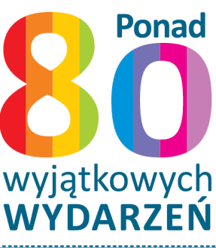

Partner strategiczny Dni Karpia 2019
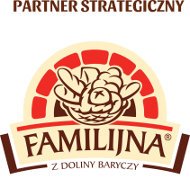
Partnerzy wspierający:
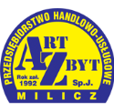

Kontakt:
W celu uzyskania dodatkowych informacji, prosimy o kontakt: Anna Urbańczyk, Inga Demianiuk – Ozga, tel. 71 38 30 432, partnerstwo@nasza.barycz.pl
Więcej na www.dnikarpia.barycz.pl, wszystkie artykuły w wersji elektronicznej w zakładce Media

Do pakietu prasowego dołączamy:
zdjęcia z wydarzeń, logo Dni Karpia i Partnerstwa-
https://drive.google.com/open?id=1gEdJj6HrRoHvfhh-EhnNkM3iR9rpw8oO

wizerunek Dni Karpia 2019+ ikonki wydarzeń-
https://drive.google.com/open?id=1-LqHheCZ6ZYik3Qtsg2QO4jQLXucq7YB

DOLINA BARYCZY to: malowniczy obszar o niesamowitej przyrodzie i krajobrazie architektonicznym, rozciągający się od Przygodzic na wschodzie, przez Sośnie, Odolanów, Twardogórę, Krośnice, Cieszków, Milicz, po Żmigród na zachodzie, wzdłuż rzeki Barycz, która następnie wpada do Odry. To obszar Natura 2000, NAJwiększy kompleks stawów rybnych w Europie, NAJwiększy rezerwat ornitologiczny w Polsce, NAJwiekszy park krajobrazowy w Polsce, NAJbardziej leniwa rzeka w Polsce Barycz.

NOTATKA O KOORDYNATORZE DNI KARPIA
Stowarzyszenie „PARTNERSTWO dla Doliny Baryczy” jest organizacją pozarządową, posiadającą status pożytku publicznego, działającą aktywnie od 2008 roku na rzecz zrównoważonego rozwoju Doliny Baryczy w oparciu o wykorzystanie walorów przyrodniczo - kulturowych, szczególnie obszaru „Natura 2000”. Z udziałem funduszy UE planujemy, pozyskujemy środki i wspieramy rozwój Doliny Baryczy. W latach 2009- 2017 na rozwój obszaru (w tym wsparcie podmiotów gosp. i społ. oraz rozwój oferty turystycznej, pozyskaliśmy ponad 70 mil zł(PROW, PO RYBY).Stowarzyszenie funkcjonuje jako Lokalna Grupą Działania - zrzesza przedstawicieli sektora publicznego, gospodarczego, społecznego, a także osoby fizyczne. Obszar działania to południowo zachodnia cześć Polski - szczególnie teren gmin: Cieszków, Krośnice, Milicz, Twardogóra i Żmigród z terenu województwa dolnośląskiego i Przygodzice, Odolanów oraz Sośnie z terenu województwa wielkopolskiego. Obszar zamieszkuje ponad 98 000 osób. Więcej informacji na www:nasza.barycz.pl; dnikarpia.barycz.pl; edukacja.barycz.pl; dbpoleca.barycz.pl; dzialaj.barycz.pl.

